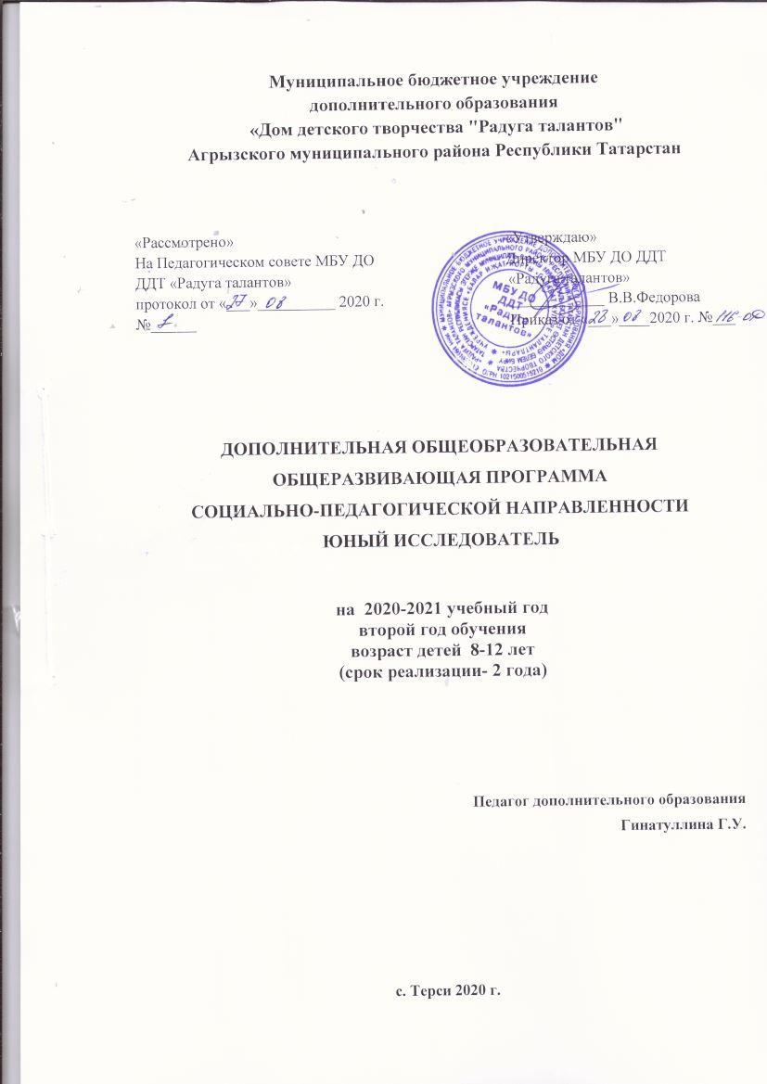

Дополнительная образовательная программа: «Юный исследователь» второй год обучения, социально-педагогическое направление.

Автор программы: Гинатуллина Г.У.
Программа рассмотрена на заседании педагогического совета от «____» _____________ 20____ г., протокол № ______

Пояснительная записка.
Педагогическая целесообразность данной программы обусловлена тем, что в школьном курсе истории, из-за недостатка времени, мало внимания уделяется изучению личностей, с чьими именами связаны основные вехи истории того или иного государства. А ведь именно с этими именами связаны изменения, которые происходили в политике, культуре, науке, искусстве. К сожалению, школьная программа дает ограниченную характеристику этим людям.
Данная программа позволяет расширить представления учащихся об исторических деятелях. Главная задача реализации программы видится в пробуждении как можно у большего количества учащихся стремления овладеть активными знаниями по истории.
Актуальность курса связана с тем, что в младшем школьном возрасте происходит формирование культурно-ценностных ориентаций духовно-нравственной личности ребенка, развитие его эмоций, чувств, мышления, механизмов социальной адаптации в обществе, начинается процесс национально-культурной самоидентификации, осознание себя в окружающем мире. Данный возраст является наиболее благоприятным для эмоционально-психического воздействия на ребенка, так как образы восприятия действительности, культурного и исторического пространства очень ярки и сильны, и поэтому они остаются в памяти надолго, а иногда и на всю жизнь, что очень важно в воспитании основ патриотизма, гражданственности и любви к Родине.
Новизна курса заключается в наполнении историческим содержанием разделов и тем, адаптированных к младшему школьному возрасту, направленных на развитие личности в условиях дополнительного образования младших школьников. Введение программы можно считать педагогически целесообразным в связи с тем, что в процессе реализации программы происходит не только усвоение определенного содержания истории, но и утверждение ребенком себя как социального субъекта.
Цель данного курса: создание условий для воспитания основ патриотизма, гражданственности и любви к Родине на основе знакомства учащихся с далеким и недавним прошлым родной страны, путем приобщения к отечественным традициям, истории и культуре в условиях внеурочной деятельности образовательного учреждения.
Основные задачи курса:
- формирование представлений детей о прошлом и настоящем Родины, ее законах, государственной символике, праздниках, семье, нормах морали, культуре общения, многообразии современного мира, о людях, живущих на родной земле;
- знакомство с культурными и историческими событиями, традициями и бытом русского народа;
- обучение работе со словарями, печатными документами, письмами, фотографиями, семейными реликвиями;
- формирование коммуникативных умений детей, обучение умению записывать воспоминания родственников, правильно задавать вопросы, беседовать;
- воспитание патриотизма и гражданственности, любви и привязанности к семье, родному дому, родной улице, городу;
- формирование позитивного отношения к окружающему миру, к истории страны;
- воспитание любви к Родине и бережного отношения к ней;
- развитие познавательного интереса, направленного на изучение истории своего народа и его традиций;
- формирование гражданского самосознания, ответственности за судьбу Родины;
- совершенствование правового сознания у детей младшего школьного возраста в доступной для них форме;
- создание условий для социально-исторического развития личности младшего школьника.

В основу изучения кружка положены ценностные ориентиры, достижение которых определяются воспитательными результатами. Воспитательные результаты внеурочной деятельности оцениваются по трём уровням.
Первый уровень результатов — результаты первого уровня (приобретение школьником социальных знаний, понимания социальной реальности в повседневной жизни): приобретение школьниками знаний о предмете истории, об исторических источниках, об истории России, ее творцах, деятелях, о выдающихся путешественниках, ученых, полководца; о принятых нормах взаимоотношений в семье, о ценностях семейной жизни, о принятых в обществе нормах отношения к памятникам истории и культуры, к людям других поколений; о способах самостоятельного поиска, нахождения и обработки
информации.

Второй уровень результатов — формирование позитивного отношения школьника
базовым ценностям нашего общества и к социальной реальности в целом: развитие ценностных отношений школьника к родному Отечеству, семье, истории страны, знаниям, миру, людям, к своему собственному внутреннему миру.

Третий уровень результатов — приобретение школьниками опыта самостоятельного
социального действия: у школьника появится возможность приобретения опыта исследовательской деятельности; опыта публичного выступления по проблемным вопросам; опыта охраны памятников истории и культуры; опыта общения с представителями других поколений, с участниками и очевидцами Великой Отечественной войны; опыта сбора и сохранения исторических источников; опыта заботы о младших.
Способы определения результативности: беседа и наблюдение, тест.

Планируемые результаты.
- формирование коммуникативных умений детей, обучение умению записывать воспоминания родственников, правильно задавать вопросы, беседовать;
-воспитание патриотизма и гражданственности, любви и привязанности к семье, родному языку, родной улице, городу;
-формирование позитивного отношения к окружающему миру, к истории страны;
-воспитание любви к Родине и бережного отношения к ней;
-развитие познавательного интереса, направленного на изучение истории своего народа и его традиций;
-формирование гражданского самосознания, ответственности за судьбу Родины;
-совершенствование правового сознания у детей младшего школьного возраста в доступной для них форме;
-создание условий для социально-исторического развития личности младшего школьника.
Применяемые технологии
Таблица 1. Образовательные технологии

Группа образовательных технологий | Образовательная технология
Технологии поддержи-вающего обучения (тради-ционного обучения) | Объяснительно-иллюстративное обучение
 | Технология разноуровнего обучения
Технологии развивающего обучения | Технология проблемного обучения
Технологии развивающего обучения | Технология проектного обучения
Технологии развивающего обучения | Технология учебной дискуссии
Технологии развивающего обучения | Технология учебной деловой игры

Таблица 2. Педагогические технологии

Группа педагогических технологий | Педагогическая технология
Традиционные технологии | Объяснительно-иллюстративные технологии обучения
Технологии на основе акти-визации и интенсификации деятельности учащихся | Игровые технологии
 | Проблемное обучение
Технологии на основе эф-фективности управления и организации учебного про-цесса | Технология уровневой дифференциации обучения на основе обязательных результатов
 | Технология индивидуализации обучения
 | Групповые технологии
 | Компьютерные (новые информационные) технологии обучения
Формы организации занятий
Сущность данной программы предусматривает организацию внеурочной деятельности во взаимосвязанных и взаимодополняющих формах:
- теоретические занятия, где учитель объясняет новый материал, а затем вместе с учащимися закрепляет его на конкретных примерах;
- практические занятия, где учащиеся самостоятельно изучают источники по нужной тематике, анализируют и оценивают их содержание, выясняют значение новых понятий и терминов, готовят проекты, мультимедийные презентации и т.п.
Применяются как индивидуальные, так и групповые методы работы.
Содержание программного материала
Введение . Вспомогательные исторические дисциплины: палеография, метро-логия, хронология, сфрагистика, геральдика, нумизматика, генеалогия, ономастика. История развития вспомогательных исторических дисциплин России. Практичес-кое использование вспомогательных исторических дисциплин.
Тема 1. Проектная и исследовательская деятельность
Исследовательский проект. Формы и методы исследовательской работы. Типы проектных работ. Требования к оформлению работ. Критерии защиты работы. Те-матика индивидуальных проектных и исследовательских работ. Знакомство с пра-вилами выступления и защиты своих работ.
Тема 2. Палеография
Предмет палеография и её важнейшие задачи. Палеографические методы иссле-дования. Внешние признаки рукописных источников. Этапы возникновения пись-менности у восточных славян. Кириллица и глаголица. Рукописные источники Древ-ней Руси и Российского государства. Материал письма. Графика. Украшение руко-писей.
Практическая часть: проект «Страница рукописи».
Основные понятия темы: палеография, графика, титло, миниатюра, вязь, устав, полуустав, скоропись, пергамен, заставка, инициал, колофон, водяные знаки – вержер и пантюзо, штемпель.
Тема 3. Нумизматика
Предмет и методы нумизматики. Основные задачи нумизматики. Понятие и функции денег. Виды денег и появление монет. Связь нумизматики с другими вспо-могательными историческими дисциплинами. Естественно-научные методы иссле-дования монет.
Практическая часть: составление презентаций «Денежная система России», «Денежные системы стран мира», «Из истории денег».
Основные понятия темы: нумизматика, бонистика, «безмонетный период», моне-та, купюра, ассигнация, гривна, копейка, рубль, куна, веверица, грош, алтын.
Тема 4. Сфрагистика
Предмет, методы, задачи сфрагистики. Этапы развития сфрагистики как науки. Классификация печатей. Княжеские печати. Церковные печати. Печати современ-ной России.
Практическая часть: проект семейной печати.
Основные понятия темы: сигиллография, печать, штамп, булла, тамга, вислые печати, прикладные печати, гемма.
Тема 5. Фалеристика
Предмет, задачи, методы фалеристики. Происхождение наград. История наград. Награды Древнерусского государства и царской России. Советские награды. Осо-бенности орденов и медалей современной России.
Практическая часть: проект медали (ордена); составление презентаций «Ордена и медали Российской империи», «Советские ордена и медали», «Ордена и медали Российской Федерации».
Основные понятия темы: фалеристика, орден, медаль, статус, аверс и реверс.
Тема 6. Геральдика
Предмет, задачи, методы геральдики. Происхождение гербов. Теоретическая и практическая геральдика. Виды щитов. Эмблемы. Цветовая гамма герба. Деление щита. Геральдические фигуры. Девиз.
Практическая часть: проект составления семейного герба (герба школы, герба села).
Основные понятия темы: геральдика, герб, гербовник, девиз, эмблема, герольдмейстер.
Тема 7. Метрология
Предмет, задачи метрологии. Значение метрологии для анализа исторических источников. Методы. Основные метрологические термины. Источники метроло-гии. История русской метрологии. Меры веса, длины, жидкостей, сыпучих тел, площади,
Практическая часть: решение метрологических задач.
Основные понятия темы: метроном, берковец, четверть, кадь, золотник, аршин, сажень, штоф, верста, фунт и др., метрическая система мер.
Тема 8. Вексиллография
Вексиллография – вспомогательная историческая дисциплина. Знамя, его состав-ные части. Хоругвь. Штандарт. Флаг. История флага. Современный флаг России.
Практическая часть: проект флага села (района, области).
Основные понятия темы: хоругвь, штандарт, знамя, флаг, стяг.
Тема 9. Генеалогия
Предмет, задачи генеалогии. Методика генеалогического исследования. Составление генеалогических таблиц. Источники генеалогии. Русская генеалогия. Системы социального этикета (звания, чин, титул, награды и.т.п.).
Практическая часть: проект семейного генеалогического древа.
Основные понятия темы: роспись, системы социального этикета.
Тема 10. Хронология.
Предмет, задачи хронологии. Основные понятия хронологии. Единицы счета времени. Древнейшие календари. Русская система счета времени. Славянский календарь.
Практическая часть: определение даты исторического события; составление презентаций «Древнейшие календари», «Календари Древнего Рима», «Русская система счета времени».
Основные понятия темы: календарь, год, сутки, неделя, григорианский и юлианский календарь, поясное время.
Тема 11. Историческая ономастика .
Предмет и задачи исторической ономастики. Разделы ономастики. Форманты. Субстрата. Топонимика и микротопонимика. Этнонимика. Историческая антро-понимика. Система личных имен. Псевдоним. Способы построения псевдонимов.
Практическая часть: составление презентаций «Происхождение русских имен», «Происхождение русских фамилий», «Из истории псевдонимов»; составление словаря личных имен (фамилий).
Основные понятия темы: онома, топоним, именник, внутрисемейные имена, прозвище, фамилия, псевдоним, аллоним, криптоним, контаминация, койноним, калька, анаграмма.
Основными видами и методами работы являются лекции, беседы, поисково-исследовательская деятельность, проведение викторин, внеклассных мероприятий.
Тема 12.Русские географические открытия.
Тема 13. Исторические деятели
Тема 14. Русская воинская доблесть
Тема 15. Великая Отечественная война 1941-1945 гг
Тема 16. Начало космической эры.
Тема 17. Ими гордится Россия. Защита исследовательских проектов.
Рекомендуемая литература для подготовки к занятиям.
Для учителя:
- Баландин Р., Миронов С. Тайны Смутных эпох. М.. 2006
- Буганов В.И. Петр Великий и его время. М.,1989
- Валишевский К. Дочь Петра Великого. М.,1990
- Валишевский К Петр Великий. М., 1990
- Гумилев Н. От Руси до России. М.,1992
- Зарезин М., Последние Рюриковичи. М.,2006
- Павленко Н. Тайны Петровской эпохи.М.,2006
- Шитов А.В. Минин и Пожарский. М.,1990
Тема «Палеография»
- Леонтьева Г.А., Шорин П.А., Кобрин В.Б. Вспомогательные исторические дисциплины. М., 2000.
- Леонтьева Г.А. Палеография. Хронология. Археография. Геральдика. М., 2000.
- Муравьев А.В. Русская палеография. М., 1977.
- Черепнин Л.В. Русская палеография. М., 1956.
- Щепкин В.Н. Русская палеография. М., 1999.
- Янин В.Л. Я послал тебе бересту… М., 1975.
Тема «Нумизматика»
- Леонтьева Г.А., Шорин П.А., Кобрин В.Б. Вспомогательные исторические дисциплины. М., 2000.
- Мельникова А.С. Русские от Ивана Грозного до Петра I. История русской денежной системы с 1533 по 1682 гг. М., 1989.
- Сотникова М.П., Спасский И.Г. Тысячелетие древнейших монет России. Сводный каталог русских монет X–XI вв. Л., 1983.
- Спасский И.Г. Русская монетная система. Л., 1976.
- Федоров-Давыдов Г.А. Монеты – свидетели прошлого. М., 1979.
- Фенглер Х., Гироу Г., Унгер В. Словарь нумизмата. М., 1982.
- Щелоков А.А. Свидетели истории. М., 1987.
Тема «Сфрагистика»
- Каменцева Е.И., Устюгов Н.В. Русская сфрагистика и геральдика. М., 1974.
- Кучкин В.А. Великокняжеская печать с двуглавым орлом грамоты 1497 г. // Вопросы истории. 1999. № 4–5. С. 24–36.
- Леонтьева Г.А., Шорин П.А., Кобрин В.Б. Вспомогательные исторические дисциплины. М., 2000.
- Соболева Н.А. Происхождение печати 1497 г.: новые подходы к исследованию // Отечественная история. 2000. № 4. С. 25–39.
- Янин В.Л. Актовые печати Древней Руси X–XV вв. Т. 1. М., 1970.
Тема «Геральдика»
- Каменцева Е.И., Устюгов Н.В. Русская сфрагистика и геральдика. М., 1974.
- Лакиер А.Б. Русская геральдика. М., 1990.
- Леонтьева Г.А., Шорин П.А., Кобрин В.Б. Вспомогательные исторические дисциплины. М., 2000.
- Леонтьева Г.А. Палеография. Хронология. Археография. Геральдика. М., 2000.
- Силаев А.Г. Истоки русской геральдики. М., 2002.
- Соболева Н.А. Гербы городов России. М., 1998.
- Соболева Н.А. Герб Москвы: К вопросу о происхождении // Отечественная история. 1997. № 3. С. 3–22.
Тема «Метрология»
- Иванов А.Б. Числом и мерою. Исторические заметки об исконных русских мерах и денежном счете. М., 2001.
- Каменцева Е.И., Устюгов Н.В. Русская метрология. М., 1954.
- Леонтьева Г.А., Шорин П.А., Кобрин В.Б. Вспомогательные исторические дисциплины. М., 2000.
Тема «Хронология»
- Каменцева Е.И. Хронология. М., 2003.
- Климишин И.А. Календарь и хронология. М., 1990.
- Леонтьева Г.А., Шорин П.А., Кобрин В.Б. Вспомогательные исторические дисциплины. М., 2000.
- Леонтьева Г.А. Палеография. Хронология. Археография. Геральдика. М., 2000.
- Никонов Н., Харалампиев В. Звездочеты древности. М., 1991.
Тема «Генеалогия»
- Дворянская семья. Из истории дворянских фамилий России. СПб., 2000.
- История родов русского дворянства: В 2 кн. М., 1991.
- Леонтьева Г.А., Шорин П.А., Кобрин В.Б. Вспомогательные исторические дисциплины. М., 2000.
- Мурашев Г.А. Титулы, чины, награды. СПб., 2002.
- Порай-Кошиц И. История русского дворянства от IX до кон. XVIII в. М., 2003.
- Пчелов Е.В.Генеалогия древнерусских князей IX – начала XI вв. М., 2001.
- Пчелов Е.В. Генеалогия Романовых. 1613-2001. М., 2001.
Тема «Историческая ономастика»
- Ведина Т.Ф., Лебедева Н.В. Тайны псевдонимов: Словарь для любознательных. М., 2003.
- Веселовский С.Б. Ономастикон. Древнерусские имена, прозвища и фамилии. М., 1974.
- Грушко Е.А., Медведев Ю.М. Словарь фамилий. Нижний Новгород, 1997.
- Дмитриев В.Г. Придуманные имена. М., 1986.
- Краснящих А., Беляев К. 1000 псевдонимов. Харьков, 2003.
- Леонтьева Г.А., Шорин П.А., Кобрин В.Б. Вспомогательные исторические дисциплины. М., 2000.
- Никонов В.А. Имя и общество. М., 1974.
- Полякова Е.Н. Из истории русских имен и фамилий. М., 1975.
- Суперанская А.В., Суслова А.В. Современные русские фамилии. М., 1981.
- Суслова А.В., Суперанская А.В. О русских именах. Л., 1978.
- Суперанская А.В. Имя – через века и страны. М., 1990.
- Унбегаум Б.О. Русские фамилии. М., 1989.

Список литературы для учащихся:
- Хрестоматии по истории России из фондов школьной библиотеки.
- Барабин А. Как появился двуглавый орёл в гербе России. // Наука и жизнь, 2001. №3.
- Всеволодов И.В. Беседы о фалеристике. - М., 1990.
- Города России. Энциклопедия. /Гл. редактор Г.М. Лаппо. - М., 1994.
- Государственная символика России. История и современность: Наглядное пособие./Можейко И.В., Сивова Н.А., Соболева Н.А. - М., 2003.
- Каменцева Е.И., Устинов И.В. Русская сфрагистика и геральдика. - М, 1974.
- Кузнецов А. Энциклопедия русских наград. - М., 2002.
- Малышев А.И. Бумажные денежные знаки России и СССР. - М., 1991.
- Составление родословных схем и родословных древ. Методическое пособие по основам генеалогии./ Составители: Добрынин М. Н., Новосибирское историко-родословное общество, Бородин С. В., Центр патриотического воспитания граждан. Новосибирск, 2011.
- Мурашов Г.А. Титулы, чины, награды. - СПб., 2003.
- Семар Г.М. Среди монет, мер и весов. - М., 1992.
- Соболева Н.А. Старинные гербы российских городов. - М., 1985.
- Соболева Н.А. Русские печати. - М, 1992.
- Баландин Р., Миронов С. Тайны Смутных эпох. М.. 2006
- Зарезин М., Последние Рюриковичи. М.,2006
- История России для детей и взрослых. (составитель В.Соловьев) 2003.
- 100 великих россиян (составитель К.Рыжов), 2000.
- История России в лицах. М.,1995

